TALENTOS PARA EL EMPLEO
Manual de Usuario Unidad

ELABORADO POR:
JHONY ALEXANDER ROCHA AVENDAÑO
Contratista de Desarrollo

Subdirección de Desarrollo y Tecnología
Unidad Administrativa Especial del Servicio Público de Empleo
BOGOTÁ D.C., DICIEMBRE 10 DE 2015
CONTENIDO

Introducción 3
1 Módulo de preinscripción 4
1.1 Cambiar de paquete de formación 5
1.2 Traslado de institución de formación 7
2 Módulo de seguimiento 9
2.1 Listado de planillas de seguimiento 10
2.2 Anular planilla de seguimiento 12
2.3 Listado soportes – Procesos vigentes 13
2.4 Verificación de beneficiarios aprobados 15

Índice de ilustraciones
Ilustración 1: Vista rápida de las funcionalidades de usuario unidad en el módulo de preinscripción 4
Ilustración 2: Vista rápida de las funcionalidades de usuario unidad en el módulo de seguimiento 9

Introducción

En el presente documento se describirán las funcionalidades que tiene a cargo el perfil de Unidad dentro del Sistema de Información “Talentos para el Empleo”.

Módulo de preinscripción

Definición del primer conjunto de funcionalidades del usuario con perfil unidad y observaciones generales.

Fuente: Elaboración propia
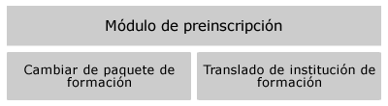Ilustración 1: Vista rápida de las funcionalidades de usuario unidad en el módulo de preinscripción
A continuación se expresan a profundidad cada una de las funcionalidades del módulo de preinscripción para el usuario unidad representados en la ilustración anterior, dados los respectivos identificadores de funcionalidad (ID FU: 0013 y 0014).

Cambiar de paquete de formación

Para realizar el proceso de realizar el cambio de paquete de formación el usuario debe seguir los siguientes pasos:

- Seleccionar en el menú superior la opción de Preinscripción → Cambiar paquete.
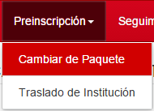
- Buscar beneficiario a cambiar de paquete: en este paso el usuario tiene la opción de buscar al beneficiario preinscrito por número de documento.
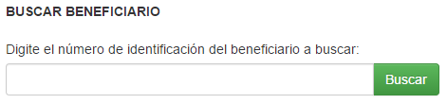
- Cambiar paquete: para poder cambiar de paquete el usuario debe oprimir el botón “Cambiar Paquete”. El beneficiario sólo podrá cambiar de paquete, siempre y cuando no se encuentre matriculado en cualquiera de los programas del paquete de formación.
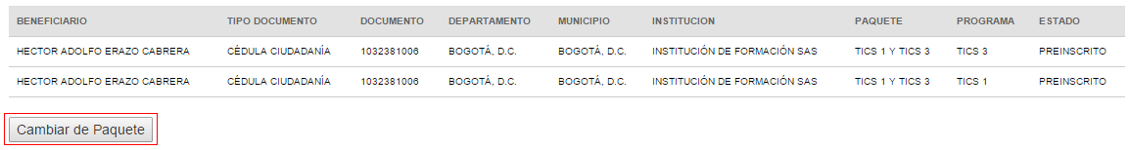

- Seleccionar el nuevo paquete de formación: en este paso el sistema mostrará los demás paquetes que tiene la institución de formación para la presente convocatoria. Para seleccionar el nuevo paquete, el usuario debe oprimir el botón “S” Seleccionar Paquete y aceptar o cancelar el cambio.
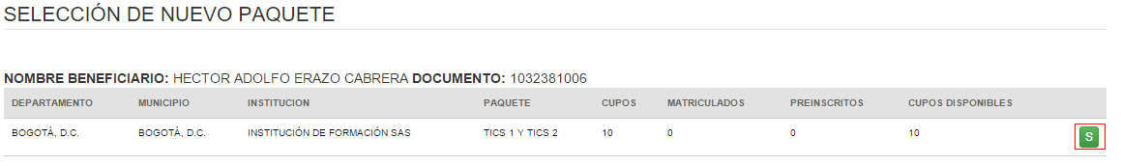
Una vez realizado el cambio de paquete, el sistema de formación mostrará un mensaje de alerta con la confirmación del cambio y los datos correspondientes del nuevo paquete.
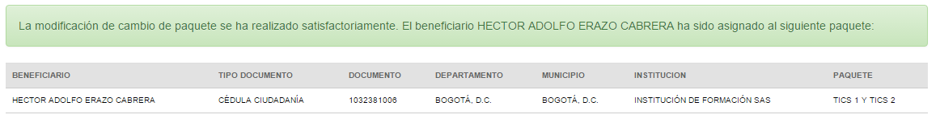

Traslado de institución de formación

Para realizar el proceso de realizar el traslado de institución de formación el usuario debe seguir los siguientes pasos:

- Seleccionar en el menú superior la opción de Preinscripción → Traslado de Institución.
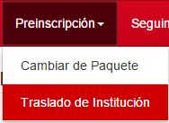
- Buscar beneficiario a trasladar de institución: en este paso el usuario tiene la opción de buscar al beneficiario preinscrito por número de documento.
- Trasladar de institución: para poder trasladar de institución al usuario debe oprimir el botón “Traslado de Institución”. El beneficiario sólo se podrá trasladar de institución, siempre y cuando no se encuentre matriculado en cualquiera de los programas del paquete de formación.
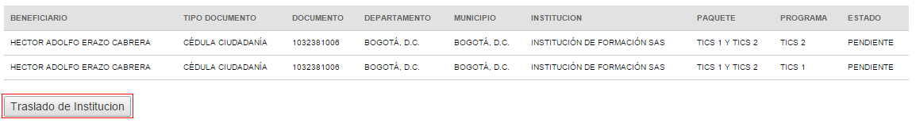

- Seleccionar la nueva institución de formación: en este paso el sistema mostrará los demás instituciones disponibles en el departamento de residencia del beneficiario. Para seleccionar la nueva institución, el usuario debe oprimir el botón “S” Seleccionar Institución y aceptar o cancelar el traslado.
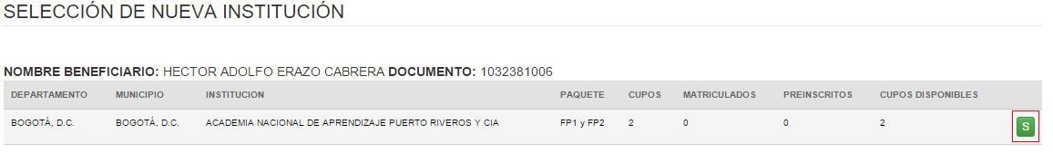
Una vez realizado el traslado de institución, el sistema de formación mostrará un mensaje de alerta con la confirmación del traslado y los datos correspondientes de la nueva institución y paquete de formación correspondiente.
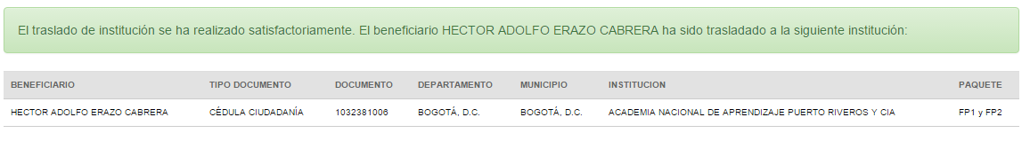

Módulo de seguimiento

Definición del segundo conjunto de funcionalidades del usuario con perfil unidad y observaciones generales.

Fuente: Elaboración propia
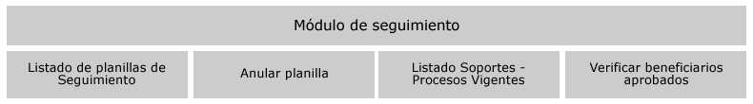Ilustración 2: Vista rápida de las funcionalidades de usuario unidad en el módulo de seguimiento
A continuación se expresan a profundidad cada una de las funcionalidades del módulo de seguimiento para el usuario unidad representados en la ilustración anterior, dados los respectivos identificadores de funcionalidad (ID FU: 0015, 0016, 0017 y 0018).

Listado de planillas de seguimiento

Para realizar el proceso de listar las planillas de seguimiento existentes el usuario debe seguir los siguientes pasos:

- Seleccionar en el menú superior la opción de Seguimiento → Listado de Planillas de Seguimiento.
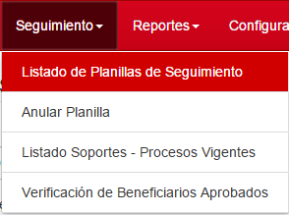
- Listar planillas de seguimiento existentes: en este paso el usuario tiene la opción de buscar el listado de planillas existentes con su respectivo estado, seleccionando el departamento, municipio, institución, sede, paquete, programa y jornada.
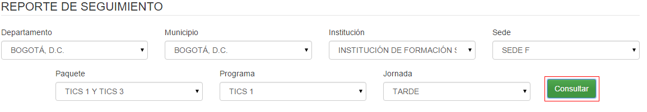
- Visualizar la información de la planilla de seguimiento: el usuario puede ver el registro de asistencia de los beneficiarios y tener acceso a la descarga de los documentos soportes de planilla, presionando el botón “V” Visualizar planilla.

- Descargar soporte de planilla de seguimiento: el usuario puede descargar el soporte de la planilla de seguimiento oprimiendo el botón “Descargar Planilla”.
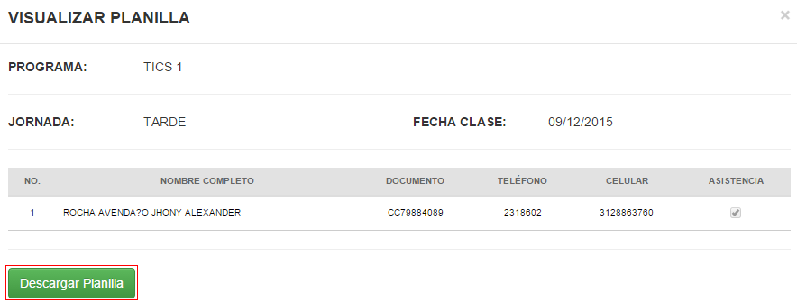
- Descargar soporte de novedad planilla: para este caso el usuario debe oprimir el botón “Descargar Novedad”. Este botón sólo estará disponible cuando la planilla de seguimiento tenga algún registro de novedad.


Anular planilla de seguimiento

Para realizar el proceso de anular planilla de seguimiento el usuario debe seguir los siguientes pasos:

- Seleccionar en el menú superior la opción de Seguimiento → Anular Planilla.
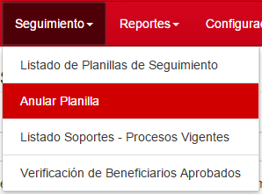
- Listar planillas de seguimiento con estado generado: en este paso el usuario tiene la opción de buscar el listado de planillas con estado generado, seleccionando el departamento, municipio, institución, sede, paquete, programa y jornada.
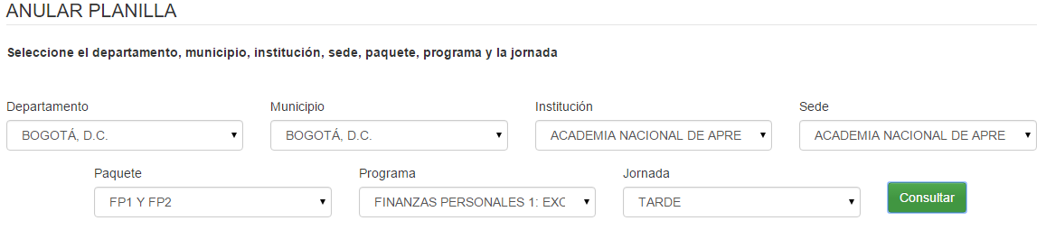
- Anular planilla de seguimiento: en el listado filtrado, si el usuario desea anular alguna planilla de seguimiento, el usuario debe oprimir el botón “A” Anular Planilla y confirmar si realmente desea realizar la anulación de la planilla.

Listado soportes – Procesos vigentes

Para realizar el proceso de listar los documentos soportes de los beneficiarios el usuario debe seguir los siguientes pasos:

- Seleccionar en el menú superior la opción de Seguimiento → Listado Soportes – Procesos Vigentes.
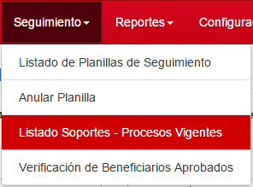
- Listar beneficiarios existentes en el programa: en este paso el usuario tiene la opción de buscar el listado de beneficiarios vinculados en un programa de formación, seleccionando el departamento, municipio, institución, sede, paquete, programa, módulo, jornada, estado inicial, estado final, número de documento, primer apellido y segundo apellido.
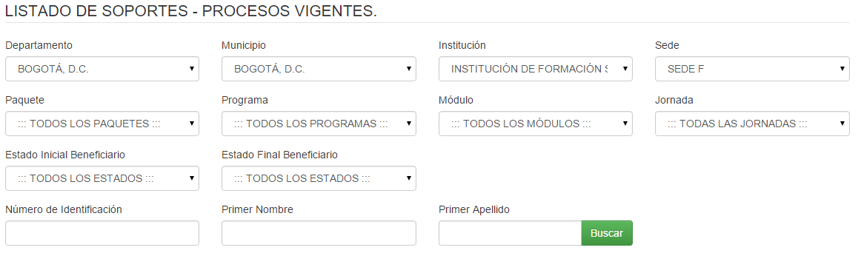

- Visualizar documentos soportes del beneficiario: para ver los documentos soportes del beneficiario el usuario debe oprimir el botón “V” Visualizar Soportes por Beneficiario.
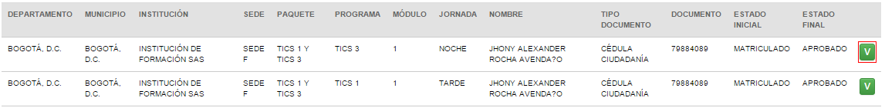
- Descargar documentos soportes: para descargar los documentos soportes del beneficiario, el usuario debe presionar el botón “D” Descargar Soporte.
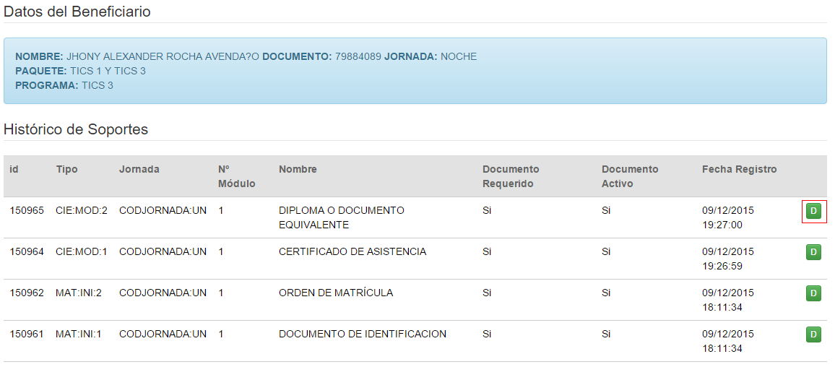

Verificación de beneficiarios aprobados

Para realizar el proceso de verificar y certificar a los beneficiarios aprobados el usuario debe seguir los siguientes pasos:

- Seleccionar en el menú superior la opción de Seguimiento → Verificación de Beneficiarios Aprobados.
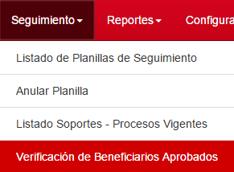
- Seleccionar paquete de formación: en este paso el usuario tiene la opción de buscar el listado de beneficiarios aprobados según las institución de formación, seleccionando el departamento, municipio, institución, sede, paquete, programa, módulo, jornada, estado inicial, estado final, número de documento, primer apellido y segundo apellido.

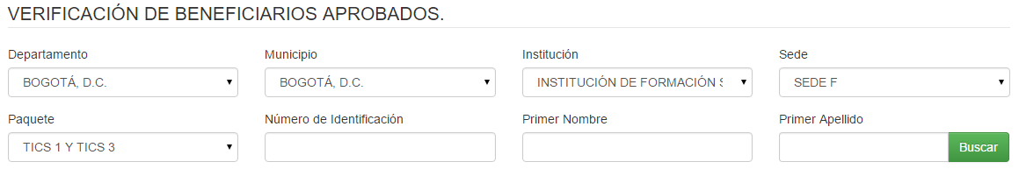
- Ingresar información de verificación de aprobación: en este paso el usuario debe seleccionar si el beneficiario es verificado para aprobación, e ingresar una breve descripción o justificación con respecto a la verificación. Esta acción se debe hacer por cada uno de los beneficiarios contenidos en el paquete de formación.
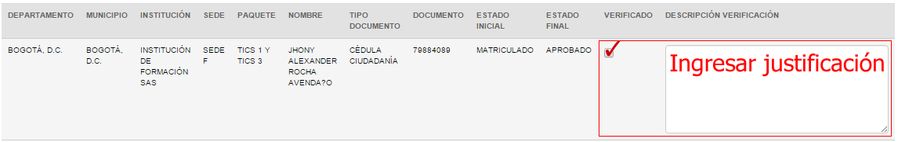
- Guardar registros de verificación de aprobación: una vez ingresada la información de verificación de cada uno de los beneficiarios aprobados, el usuario debe presionar el botón “Guardar Verificación”.
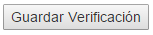

Módulo de REPORTES

Definición del tercer conjunto de funcionalidades del usuario con perfil unidad y observaciones generales.

Fuente: Elaboración propia
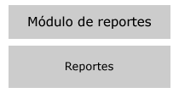Ilustración 3: Vista rápida de las funcionalidades de usuario unidad en el módulo de reportes
A continuación se expresan a profundidad cada una de las funcionalidades del módulo de reportes para el usuario unidad representados en la ilustración anterior, dados los respectivos identificadores de funcionalidad (ID FU: 0019).

Reportes

Para realizar el proceso de generar reportes el usuario debe seguir los siguientes pasos:

- Seleccionar en el menú superior la opción de Reportes → Listado de Reportes.
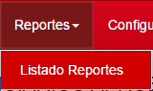
- Filtrar listado de reportes: en este paso el usuario tiene la opción de filtrar el listado de reportes, seleccionando el departamento, municipio, institución, sede, paquete, programa, módulo y jornada.
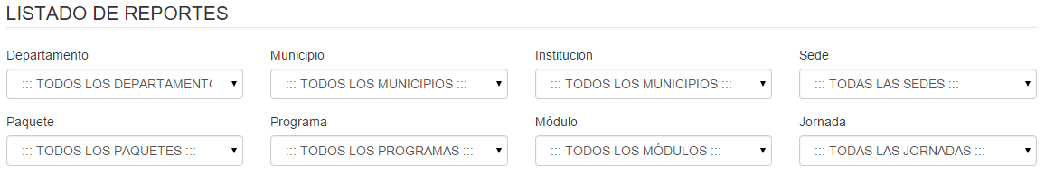
- Generar y descargar reportes: en este paso el usuario puede descargar del listado de reportes el reporte que necesita. Para realizar la descarga del reporte se debe presionar el botón “Excel”.
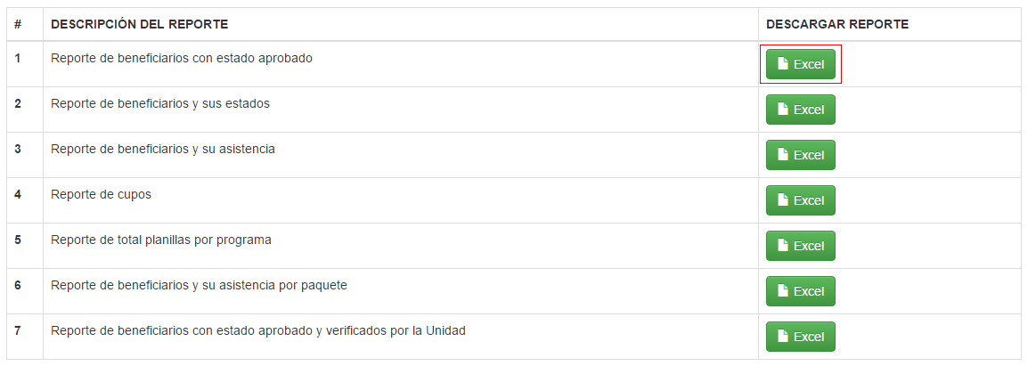

- d

